编号：3 永年二中高三上学期数学试题

**一、单选题**

1．已知全集 $U=\{-2,-1,3,7,9\}$，集合 $A$， $B$， $C$ 是全集 $U$ 的三个子集，定义： $|A|$ 表示集合 $A$ 中元素的个数，若 $|A∩B|=|B∩C|=|C∩A|=1$， $A∩B∩C=∅$，则所有的有序子集列 $(A,B,C)$ 有（    ）

A．360个 B．640个 C．960个 D．1920个

【答案】C

【解析】由 $|A∩B|=|B∩C|=|C∩A|=1$，得从全集 $U$ 中选择3个元素分别作为 $A∩B,B∩C,C∩A$ 中的元素，不同方法种数是 ${\text{A}}_{5}^{3}$，

余下的两个元素中的每一个元素只能是属于 $A,B,C$ 中的一个或都不属于这3个集合，

因此余下的两个元素中的每一个元素都有4种不同的选择方法，

所以所有的有序子集列 $(A,B,C)$ 有 ${\text{A}}_{5}^{3}×4^{2}=960$ 个.

故选：C.

2．已知复数 $z=3-\text{i}$，则 $|z|=$（   ）

A． $2\sqrt{2}$ B． $\sqrt{10}$ C．8 D．10

【答案】B

【解析】由题意可得 $|z|=\sqrt{3^{2}+{(-1)}^{2}}=\sqrt{10}$.

故选：B.

3．已知三棱柱 $ABC-A_{1}B_{1}C_{1}$ 的体积为12，则三棱锥 $A-A_{1}B_{1}C_{1}$ 的体积为（    ）

A．3 B．4 C．6 D．8

【答案】B

【解析】三棱锥 $A-A_{1}B_{1}C_{1}$ 与三棱柱 $ABC-A_{1}B_{1}C_{1}$ 等底等高，则三棱锥 $A-A_{1}B_{1}C_{1}$ 的体积是三棱柱 $ABC-A_{1}B_{1}C_{1}$ 体积的 $\frac{1}{3}$，即三棱锥 $A-A_{1}B_{1}C_{1}$ 的体积为4.

故选：B

4．设一组样本的容量为60，经过数据整理，得出了如下所示的频数分布表，则该组样本的第75百分位数为（ ）

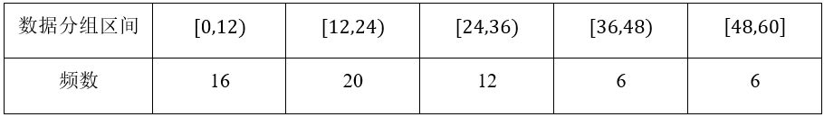

A．31 B．32 C．33 D．34

【答案】C

【解析】因为 $60×0.75=45$， $16+20=36$， $16+20+12=48$，

故第75百分位数必在 $[24,36)$ 内，

设第75百分位数为 $x$，则有 $\frac{x-24}{36-24}=\frac{9}{12}$，解得 $x=33$.

故选：C.

5．等差数列 $\left\{a_{n}\right\}$ 前*n*项和为 $S_{n}$， $a_{2}+a_{8}+a_{11}=12$，则 $S_{13}=$（   ）

A．32 B．42 C．52 D．62

【答案】C

【解析】由等差数列得： $a_{2}+a_{8}+a_{11}=\left(a_{1}+d\right)+\left(a_{1}+7d\right)+\left(a_{1}+10d\right)=3a_{1}+18d=12$，

$∴a_{1}+6d=4$，即 $a_{7}=4$，

$∴S_{13}=\frac{13\left(a_{1}+a_{13}\right)}{2}=13a_{7}=13×4=52$；

故选：C．

6．函数*f*(*x*)＝tan *ωx*(*ω*>0)的图象的相邻两支截直线*y*＝2所得线段长为 $\frac{π}{2}$，则 $f\left(\frac{π}{6}\right)$ 的值是（    ）

A． $-\sqrt{3}$ B． $\frac{\sqrt{3}}{\text{3}}$

C．1 D． $\sqrt{3}$

【答案】D

【解析】由题意可知该函数的周期为 $\frac{π}{2}$，所以 $\frac{π}{ω}\text{=}\frac{π}{2}⇒ω\text{=2}$，

*f*(*x*)＝tan 2*x*，所以 $f(\frac{π}{6})=tan\frac{π}{3}=\sqrt{3}$

故选：D.

7．设 $P,Q$ 分别是直线 $l:4x-3y-11=0$ 和圆 $C:x^{2}+y^{2}+4x-4y+4=0$ 上的动点，则 $\left|PQ\right|$ 的最小值是（   ）

A．1 B．3 C．5 D．7

【答案】B

【解析】圆 $C$ 方程可化为： ${\left(x+2\right)}^{2}+{\left(y-2\right)}^{2}=4$，故圆心 $C\left(-2,2\right)$，半径 $r=2$，

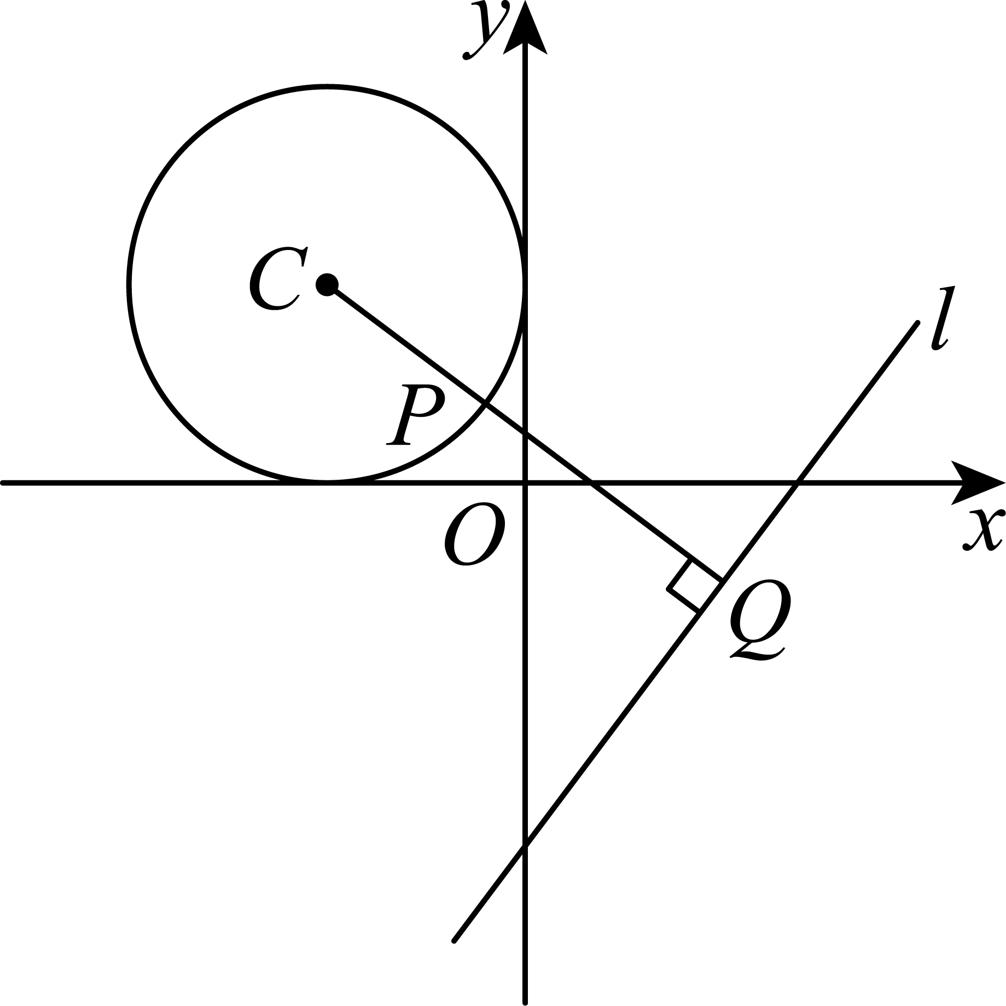

∴圆心 $C\left(-2,2\right)$ 到直线 $l:4x-3y-11=0$ 的距离 $d=\frac{\left|4×\left(-2\right)-3×2-11\right|}{\sqrt{4^{2}+{\left(-3\right)}^{2}}}=5$，

∴ $\left|PQ\right|$ 的最小值为 $d-r=3$.

故选：B.

8．函数 $f\left(x\right)$ 及其导函数 $f^{'}\left(x\right)$ 的定义域均为 $R$．若 $f\left(1\right)=\text{e}$， $xf^{'}\left(x\right)<\left(x-1\right)f\left(x\right)$，则不等式 $f\left(\text{ln}x\right)⋅\text{ln}x>x$ 的解集为（   ）

A． $\left(1,+∞\right)$ B． $\left(0,1\right)$ C． $\left(0,\text{e}\right)$ D． $\left(\text{e},+∞\right)$

【答案】C

【解析】令 $g\left(x\right)=\frac{xf\left(x\right)}{{\text{e}}^{x}}$，则 $g^{'}\left(x\right)=\frac{{\text{e}}^{x}\left(f\left(x\right)+xf^{'}\left(x\right)\right)-{\text{e}}^{x}xf\left(x\right)}{{\left({\text{e}}^{x}\right)}^{2}}=\frac{xf^{'}\left(x\right)-\left(x-1\right)f\left(x\right)}{{\text{e}}^{x}}$，

$∵xf^{'}\left(x\right)<\left(x-1\right)f\left(x\right)$， $∴g^{'}\left(x\right)<0$，即 $g\left(x\right)$ 在 $R$ 上单调递减，

又 $f\left(1\right)=\text{e}$，则不等式 $f\left(lnx\right)⋅lnx>x$ 等价于 $\frac{f\left(lnx\right)⋅lnx}{x}>1$，

$∴\frac{f\left(lnx\right)⋅lnx}{{\text{e}}^{lnx}}>\frac{f\left(ln\text{e}\right)ln\text{e}}{{\text{e}}^{ln\text{e}}}$，即 $g\left(lnx\right)>g\left(ln\text{e}\right)=g\left(1\right)$，

$∴lnx<1$，解得 $0<x<\text{e}$.

所以不等式 $f\left(lnx\right)⋅lnx>x$ 的解集为 $\left(0,\text{e}\right)$.

故选：C.

**二、多选题**

9．下列关于向量的说法正确的是（    ）

A．若 $\vec{a}\text{//}\vec{b}$， $\vec{b}\text{//}\vec{c}$，则 $\vec{a}\text{//}\vec{c}$

B．若动点*P*满足 $\vec{OP}=\vec{OA}+\vec{PB}+\vec{PC}$，则点*P*为 $△ABC$ 的重心

C．若 $\vec{a}⋅\vec{c}=\vec{b}⋅\vec{c}$ 且 $\vec{c}≠\vec{0}$，则 $\vec{a}=\vec{b}$

D．若非零向量 $\vec{a}$， $\vec{b}$ 满足 $\vec{a}⋅\vec{b}=\left|\vec{a}\right|⋅\left|\vec{b}\right|$，则 $\vec{a}\text{//}\vec{b}$

【答案】BD

【解析】对于A，因为零向量与任何向量平行，当 $\vec{b}=\vec{0}$ 时，不满足题意；故错误；

对于B，因为 $\vec{OP}=\vec{OA}+\vec{PB}+\vec{PC}$，

所以 $\vec{OP}-\vec{OA}=\vec{PB}+\vec{PC}$，即 $\vec{AP}=\vec{PB}+\vec{PC}$，

取 $BC$ 中点 $D$，连接 $PD$，

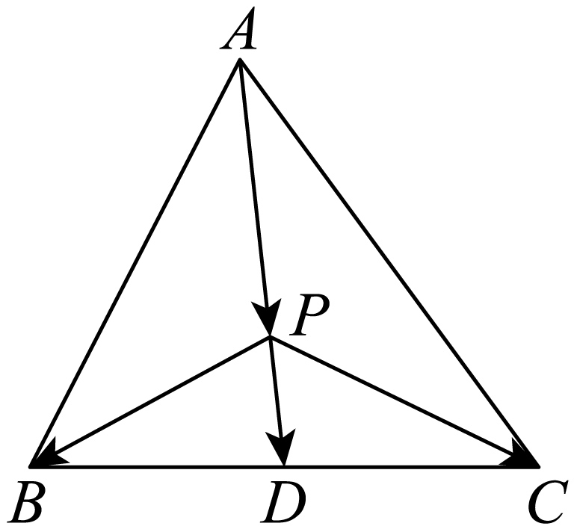

则 $\vec{PB}+\vec{PC}=2\vec{PD}$，

所以 $\vec{AP}=2\vec{PD}$，

所以点*P*为 $△ABC$ 的重心，故正确；

对于C，因为 $\vec{a}⋅\vec{c}=\vec{b}⋅\vec{c}$ 且 $\vec{c}≠\vec{0}$，

所以 $(\vec{a}-\vec{b})⋅\vec{c}=0$，

所以 $(\vec{a}-\vec{b})⊥\vec{c}$ 或 $\vec{a}-\vec{b}=\vec{0}$，即 $\vec{a}=\vec{b}$，

所以 $(\vec{a}-\vec{b})⊥\vec{c}$ 或 $\vec{a}=\vec{b}$，故C错误；

对于D，因为非零向量 $\vec{a}$， $\vec{b}$ 满足 $\vec{a}⋅\vec{b}=\left|\vec{a}\right|⋅\left|\vec{b}\right|$，

所以 $|\vec{a}|⋅|\vec{b}|⋅cos〈\vec{a},\vec{b}〉=\left|\vec{a}\right|\left|\vec{b}\right|$， $cos〈\vec{a},\vec{b}〉=1$，

所以 $〈\vec{a},\vec{b}〉=0$，

所以 $\vec{a}\text{//}\vec{b}$，故D正确.

故选：BD.

10．已知抛物线 $C:y^{2}=2px(p>0)$ 的焦点为 $F$，准线为 $l$，过点 $F$ 作斜率为 $k(k>0)$ 的直线与 $C$ 相交于 $A,B$ 两点， $D$ 为弦 $AB$ 的中点， $DE⊥l$ 于点 $E$， $G$ 为 $DE$ 与 $C$ 的交点，则（   ）

A． $AE⊥BE$

B． $AB⊥EF$

C． $\left|GD\right|≠\left|GE\right|$

D．若 $\vec{AF}=λ\vec{FB}$，且 $λ∈\left(\frac{1}{4},\frac{2}{3}\right)$，则 $k$ 的取值范围为 $\left(\frac{4}{3},2\sqrt{6}\right)$

【答案】ABD

【解析】如图，作 $AA_{1}⊥l$ 于点 $A_{1},BB_{1}⊥l$ 于点 $B_{1}$．

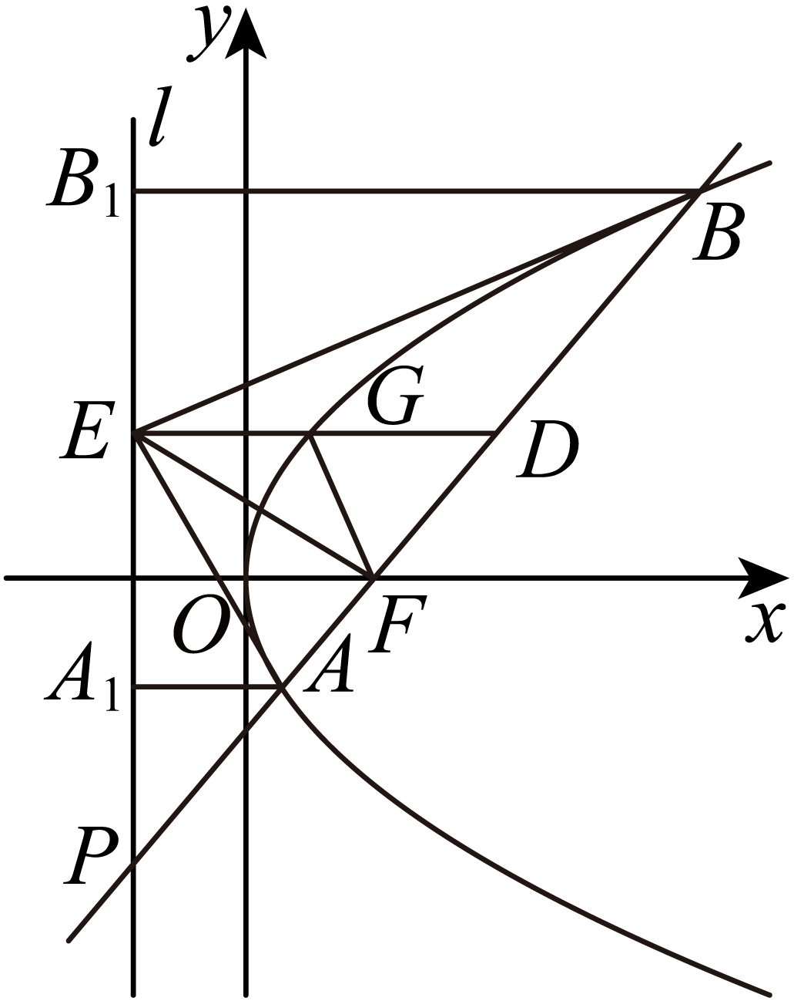

对于A，由抛物线的定义得 $\left|AA_{1}\right|=\left|AF\right|$， $\left|BB_{1}\right|=\left|BF\right|$，所以 $\left|DE\right|=\frac{\left|AA_{1}\right|+\left|BB_{1}\right|}{2}=\frac{1}{2}\left|AB\right|$，

所以 $△ABE$ 是以 $AB$ 为斜边的直角三角形，即 $AE⊥BE$，故A正确；

对于B，由 $\left|DE\right|=\frac{1}{2}\left|AB\right|$， $\left|AD\right|=\left|BD\right|$，得 $\left|DE\right|=\left|AD\right|$，所以 $∠DAE=∠DEA$，

因为 $∠DEA=∠A_{1}AE$，所以 $∠DAE=∠A_{1}AE$，又 $\left|AA_{1}\right|=\left|AF\right|$，

所以 $△AEA_{1}≅△AEF$，所以 $∠AA_{1}E=∠AFE=90°$，所以 $EF⊥AB$，故B正确；

对于C，在 $\text{Rt}△EFD$ 中，由 $\left|GE\right|=\left|GF\right|$，可知 $∠GEF=∠GFE$，所以 $∠GFD=∠GDF$，

所以 $\left|GF\right|=\left|GD\right|$，所以 $\left|GD\right|=\left|GE\right|$，故C错误；

对于D，设直线 $AB$ 交准线 $l$ 于点 $P$，直线 $AB$ 的倾斜角为 $θ$， $\left|\vec{FB}\right|=\left|\vec{BB_{1}}\right|=m(m>0)$，

则 $\left|\vec{AF}\right|=\left|\vec{AA_{1}}\right|=λm$，则 $\left|\vec{AP}\right|=\frac{λm}{\text{cos}θ}$，由 $\frac{\left|\vec{AP}\right|}{\left|\vec{BP}\right|}=\frac{\left|\vec{AA_{1}}\right|}{\left|\vec{BB_{1}}\right|}$，可得 $\frac{\frac{λm}{\text{cos}θ}}{\frac{λm}{\text{cos}θ}+λm+m}=\frac{λm}{m}$，

所以 $\text{cos}θ=\frac{1-λ}{1+λ}=\frac{2}{1+λ}-1$，因为 $y=\frac{2}{1+λ}-1$ 是关于 $λ$ 的减函数，

又 $λ∈\left(\frac{1}{4},\frac{2}{3}\right)$，所以 $\text{cos}θ∈\left(\frac{1}{5},\frac{3}{5}\right)$，所以 $k^{2}={\text{tan}}^{2}θ=\frac{{\text{sin}}^{2}θ}{{\text{cos}}^{2}θ}=\frac{1-{\text{cos}}^{2}θ}{{\text{cos}}^{2}θ}=\frac{1}{{\text{cos}}^{2}θ}-1∈\left(\frac{16}{9},24\right)$，

又 $k>0$．所以 $k=\text{tan}θ$ 的取值范围是 $\left(\frac{4}{3},2\sqrt{6}\right)$，故D正确．

故选：ABD．

11．在 $△ABC$ 中，内角*A*，*B*，*C*的对边分别为*a*，*b*，*c*，则下列说法正确的是（   ）

A．若 $tan2A=tan2B$，则 $A=B$

B．若 $a>b$，则 $cos2A<cos2B$

C．若 $acosB+acosC=b+c$，则 $△ABC$ 是直角三角形

D．若 $△ABC$ 为锐角三角形，则 $sin\left(A-\frac{\text{π}}{4}\right)>sin\left(\frac{\text{π}}{4}-B\right)+sin\left(\frac{\text{π}}{4}-C\right)$

【答案】BCD

【解析】对于A：若 $tan2A=tan2B$，

则可得 $2A=2B$ 或 $2A-2B=\text{π}$ 或 $2B-2A=\text{π}$，即 $A=B$ 或 $A-B=\frac{\text{π}}{2}$ 或 $B-A=\frac{\text{π}}{2}$，故A错误；

对于B：若 $a>b$，则由正弦定理可得 $sinA>sinB>0$，则 $2\sin^{2}A>2\sin^{2}B$，

所以 $1-2\sin^{2}A<1-2\sin^{2}B$，即 $cos2A<cos2B$，故B正确；

对于C：若 $acosB+acosC=b+c$，由余弦定理可得 $a×\frac{a^{2}+c^{2}-b^{2}}{2ac}+a×\frac{a^{2}+b^{2}-c^{2}}{2ab}=b+c$，

即 $\frac{a^{2}+c^{2}-b^{2}}{2c}+\frac{a^{2}+b^{2}-c^{2}}{2b}=b+c$，

所以 $\left(a^{2}+c^{2}-b^{2}\right)b+\left(a^{2}+b^{2}-c^{2}\right)c=2bc\left(b+c\right)$，

即 $a^{2}b+c^{2}b-b^{3}+a^{2}c+b^{2}c-c^{3}=2b^{2}c+2bc^{2}$，

所以 $a^{2}b-b^{3}+a^{2}c-c^{3}=b^{2}c+bc^{2}$，

所以 $a^{2}\left(b+c\right)-\left(b+c\right)\left(b^{2}-bc+c^{2}\right)=bc\left(b+c\right)$，

所以 $a^{2}-b^{2}+bc-c^{2}=bc$，即 $a^{2}=b^{2}+c^{2}$，所以 $△ABC$ 是直角三角形，故C正确；

对于D：因为 $△ABC$ 为锐角三角形，所以 $\{\begin{aligned}A+B>\frac{\text{π}}{2} \\ 0<A<\frac{\text{π}}{2} \\ 0<B<\frac{\text{π}}{2}\end{aligned}$，所以 $0<\frac{\text{π}}{2}-B<A<\frac{\text{π}}{2}$，

所以 $sinA>sin\left(\frac{\text{π}}{2}-B\right)=cosB$，同理可得 $sinB>cosC$， $sinC>cosA$，

所以 $sinA+sinB+sinC>cosA+cosB+cosC$，

则 $sin\left(A-\frac{\text{π}}{4}\right)-sin\left(\frac{\text{π}}{4}-B\right)-sin\left(\frac{\text{π}}{4}-C\right)$

$$=\frac{\sqrt{2}}{2}\left(sinA-cosA\right)-\frac{\sqrt{2}}{2}\left(cosB-sinB\right)-\frac{\sqrt{2}}{2}\left(cosC-sinC\right)$$

$=\frac{\sqrt{2}}{2}\left[\left(sinA+sinB+sinC\right)-\left(cosA+cosB+cosC\right)\right]>0$，

即 $sin\left(A-\frac{\text{π}}{4}\right)>sin\left(\frac{\text{π}}{4}-B\right)+sin\left(\frac{\text{π}}{4}-C\right)$，故D正确.

故选：BCD.

**三、填空题**

12．过直线 $x-2y+1=0$ 与 $3x-y-2=0$ 的交点，且垂直于直线 $x-y+1=0$ 的直线方程是 ．

【答案】 $x+y-2=0$

【解析】过直线 $x-2y+1=0$ 与 $3x-y-2=0$ 的交点，

故 $\{\begin{aligned}x-2y+1=0 \\ 3x-y-2=0\end{aligned}$，解得 $\{\begin{aligned}x=1 \\ y=1\end{aligned}$，故交点坐标为 $(1,1)$；

故过点 $(1,1)$ 且与直线 $x-y+1=0$ 垂直的直线方程为 $y-1=-(x-1)$，整理得 $x+y-2=0$．

故答案为： $x+y-2=0$．

13．已知角 $A,B$ 满足 $cosA=-\frac{1}{3}cosB$，则 $tan\frac{A+B}{2}tan\frac{A-B}{2}=$.

【答案】2

【解析】由题意，可得 $A=\frac{A+B}{2}+\frac{A-B}{2},B=\frac{A+B}{2}-\frac{A-B}{2}$，

因为 $cosA=-\frac{1}{3}cosB$，可得 $cos\left(\frac{A+B}{2}+\frac{A-B}{2}\right)=-\frac{1}{3}cos\left(\frac{A+B}{2}-\frac{A-B}{2}\right)$，

则 $cos\frac{A+B}{2}cos\frac{A-B}{2}-sin\frac{A+B}{2}sin\frac{A-B}{2}$

$=-\frac{1}{3}\left(cos\frac{A+B}{2}cos\frac{A-B}{2}+sin\frac{A+B}{2}sin\frac{A-B}{2}\right)$，

整理得 $2cos\frac{A+B}{2}cos\frac{A-B}{2}=$ $sin\frac{A+B}{2}sin\frac{A-B}{2}$，所以 $tan\frac{A+B}{2}tan\frac{A-B}{2}=2$.

故答案为： $2$.

14．五边形 $ABCDE$ 中，若把顶点 $A$、 $B$、 $C$、 $D$、 $E$ 染上红、黄、绿三种颜色中的一种，使得相邻顶点所染的颜色不相同，则不同的染色方法有 种．

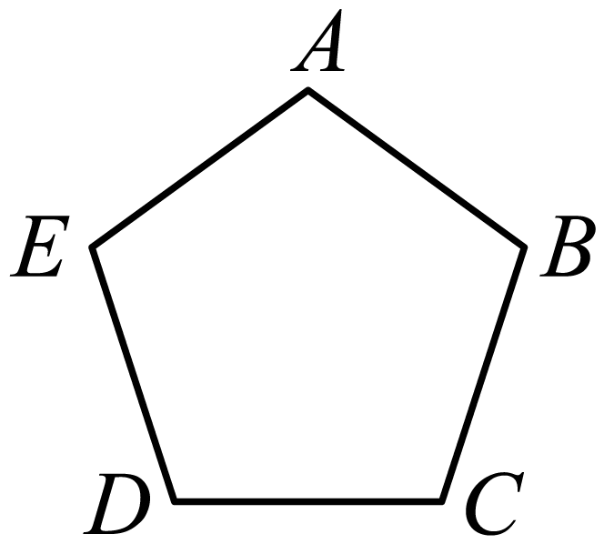

【答案】30

【解析】由题意知本题需要分类来解答，

首先*A*选取一种颜色，有3种情况.

如果*A*的两个相邻点颜色相同，2种情况；

这时最后两个边也有2种情况；

如果*A*的两个相邻点颜色不同，2种情况；

这时最后两个边有3种情况.

∴方法共有3(2×2+2×3)=30种.

**四、解答题**

15．2024年高考数学全国1卷采用新的试卷结构，其中多选题（每道题有*A*，*B*，*C*，*D*四个选项，考查位置：第9~11题），得分规则变化较大，具体如下：

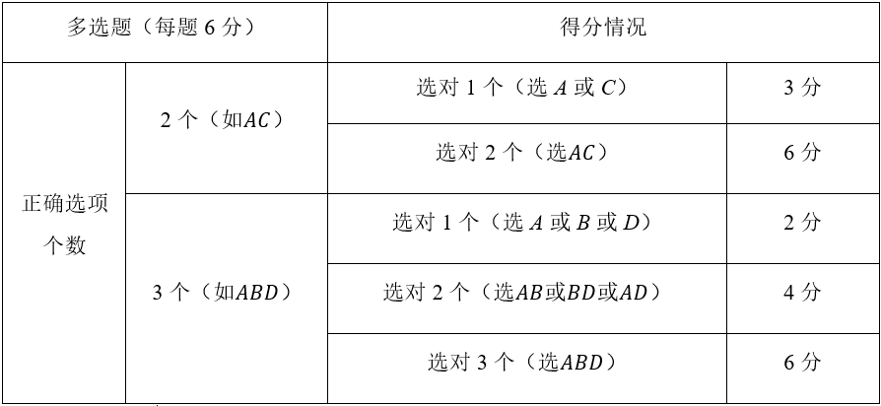

为让学生适应新试卷结构，某学校组织了一场考试．已知每道多选题随机地从四个选项中做选择，每个选项是否正确相互独立．每道题正确选项为2个或3个的概率均为 $\frac{1}{2}$．

（1）第10题已知*A*选项是正确的，甲同学已判断出来，但其他选项不确定，所以只填了*A*选项，记甲同学第10题得分为*X*，求 $E\left(X\right)$．

（2）第11题甲同学毫无头绪，随机填了*A*选项，记甲同学第11题得分为*Y*，求 $E\left(Y\right)$．

（3）若本次考试第9~11题正确选项都为2个，乙同学每道题都得满分，甲同学知道后说：“这3道题有些知识点你是会的．”若乙同学三道题都随机选择两个选项，求乙每道题都得分的概率*p*，并根据*p*值大小判定甲同学的话是否正确．（*p*值保留两位有效数字）

解：（1）由题，*X*的可能取值为2或3，因为每道题正确选项为2个或3个的概率均为 $\frac{1}{2}$，

所以 $P\left(X=2\right)=P\left(X=3\right)=\frac{1}{2}$，

所以*X*的分布列如下：

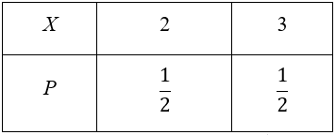

所以 $E\left(X\right)=2×\frac{1}{2}+3×\frac{1}{2}=\frac{5}{2}$.

（2）由题，*Y*的可能取值为0，2，3，

因为 $P\left(Y=0\right)=\frac{1}{2}×\frac{C_{3}^{2}}{C_{4}^{2}}+\frac{1}{2}×\frac{C_{3}^{3}}{C_{4}^{3}}=\frac{3}{8}$，

$P\left(Y=2\right)=\frac{1}{2}×\frac{C_{3}^{2}}{C_{4}^{3}}=\frac{3}{8}$，

$P\left(Y=3\right)=\frac{1}{2}×\frac{C_{3}^{1}}{C_{4}^{2}}=\frac{1}{4}$，

所以*Y*的分布列如下：

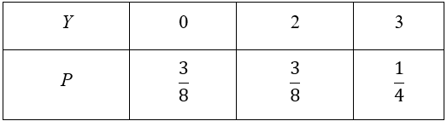

所以 $E\left(Y\right)=0×\frac{3}{8}+2×\frac{3}{8}+3×\frac{1}{4}=\frac{3}{2}$.

（3）设事件*M*：“乙同学在某道题上选两个选项且得分”，

则 $P\left(M\right)=\frac{1}{C_{4}^{2}}=\frac{1}{6}$，

设事件*N*：“乙同学每道题都得分”，

所以 $p=\frac{1}{6}×\frac{1}{6}×\frac{1}{6}=\frac{1}{216}≈0.0046$，

故事件*N*为小概率事件，所以乙同学不可能每道题都乱答且得满分，甲同学的话是正确的．

16．等差数列 $\left\{a_{n}\right\}$ 的前 $n$ 项和为 $S_{n}$，已知 $a_{5}=-1,S_{5}=15$.

（1）求 $\left\{a_{n}\right\}$ 的通项公式；

（2）求 $S_{n}$，并求 $S_{n}$ 的最大值.

解：（1）设等差数列 $\left\{a_{n}\right\}$ 的首项为 $a_{1}$，公差为 $d$，

则 $\{\begin{aligned}a_{1}+4d=-1 \\ 5a_{1}+10d=15\end{aligned}$，解得 $\{\begin{aligned}d=-2 \\ a_{1}=7\end{aligned}$，

故数列 $\left\{a_{n}\right\}$ 的通项公式为 $a_{n}=7-2\left(n-1\right)=9-2n$；

（2）由（1） $S_{n}=na_{1}+\frac{n\left(n-1\right)d}{2}=7n-n\left(n-1\right)=8n-n^{2}=-{(n-4)}^{2}+16$，

故当 $n=4$ 时， $S_{n}$ 取得最大值，最大值为16.

17．已知椭圆 $C:\frac{x^{2}}{a^{2}}+\frac{y^{2}}{b^{2}}=1\left(a>b>0\right)$ 的短轴长为4，离心率为 $\frac{\sqrt{2}}{2}，$ 过右焦点*F*的动直线 $l$ 与*C*交于*A*，*B*两点，点*A*，*B*在*x*轴上的投影分别为 $A^{'}$， $B^{'}(A^{'}$ 在 $B^{'}$ 的左侧).

（1）求椭圆*C*的方程；

（2）若直线 $AB^{'}$ 与直线 $A^{'}B$ 交于点*M， $△MAB$*的面积为 $\frac{4}{3},$ 求直线 $l$ 的方程.

解：（1）由题意可得： $\{\begin{aligned}2b=4 \\ \frac{c}{a}=\sqrt{1-\frac{b^{2}}{a^{2}}}=\frac{\sqrt{2}}{2}\end{aligned}$，解得： $a^{2}=8$，

故 $a=2\sqrt{2}$， $b=2$， $c=2$，

所以椭圆*C*的方程为 $\frac{x^{2}}{8}+\frac{y^{2}}{4}=1$.

（2）当直线 $l$ 斜率为0时，不符合题意，舍去.

当直线 $l$ 斜率不为0时，设直线 $l$ 方程为 $x=my+2\left(m≠0\right)$，设 $A\left(x_{1},y_{1}\right),B\left(x_{2},y_{2}\right)$，

联立 $\{\begin{aligned}x=my+2 \\ \frac{x^{2}}{8}+\frac{y^{2}}{4}=1\end{aligned}$，得 $\left(m^{2}+2\right)y^{2}+4my-4=0$，

易知 $Δ=16m^{2}+16\left(m^{2}+2\right)>0$，则 $y_{1}+y_{2}=-\frac{4m}{m^{2}+2}$， $y_{1}⋅y_{2}=-\frac{4}{m^{2}+2}$.

易知 $A^{'}\left(x_{1},0\right)$， $B^{'}\left(x_{2},0\right)$，

所以直线 $AB^{'}$： $y=\frac{y_{1}}{x_{1}-x_{2}}\left(x-x_{2}\right)$ ①，直线 $A^{'}B$： $y=\frac{y_{2}}{x_{2}-x_{1}}\left(x-x_{1}\right)$ ②，

联立①② $x_{M}=\frac{x_{1}y_{2}+x_{2}y_{1}}{y_{1}+y_{2}}=\frac{\left(my_{1}+2\right)y_{2}+\left(my_{2}+2\right)y_{1}}{y_{1}+y_{2}}=2+\frac{2my_{1}y_{2}}{y_{1}+y_{2}}=4$，

所以 $S_{△MAB}=\frac{1}{2}\left|BB^{'}\right|⋅\left|x_{M}-x_{1}\right|=\frac{1}{2}\left|y_{2}\right|⋅\left|4-x_{1}\right|=\frac{1}{2}\left|2y_{2}-my_{1}y_{2}\right|$，

因为 $\frac{my_{1}y_{2}}{y_{1}+y_{2}}=1$，

所以 $S_{△MAB}=\frac{1}{2}\left|2y_{2}-\left(y_{1}+y_{2}\right)\right|=\frac{1}{2}\left|y_{1}-y_{2}\right|=\frac{1}{2}\sqrt{{\left(y_{1}+y_{2}\right)}^{2}-4y_{1}y_{2}}=\frac{2\sqrt{2m^{2}+2}}{m^{2}+2}=\frac{4}{3}$，

解得 $m=±1$，

故直线 $l$ 的方程为 $x-y-2=0$ 或 $x+y-2=0$.

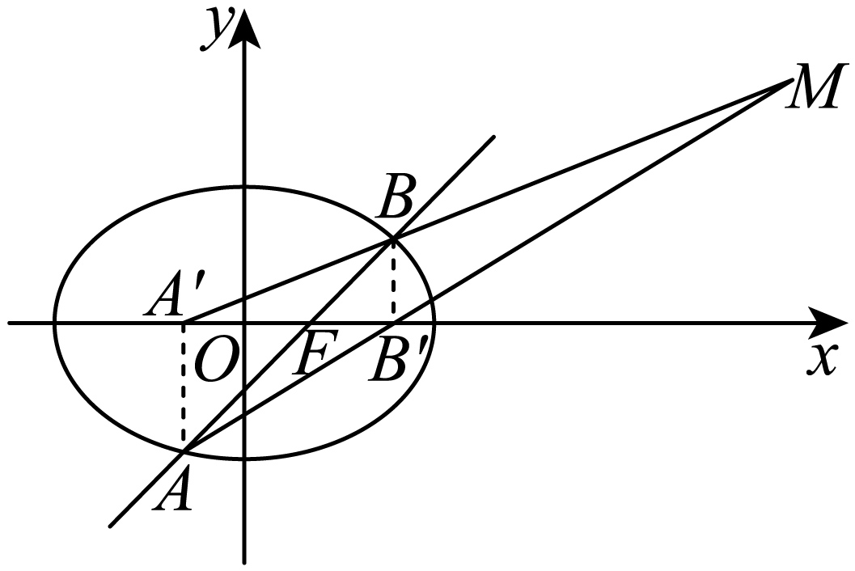

18．如图，在正四棱柱 $ABCD-A_{1}B_{1}C_{1}D_{1}$ 中， $E$ 是 $AA_{1}$ 的中点，且 $AA_{1}=\sqrt{2}AB$.

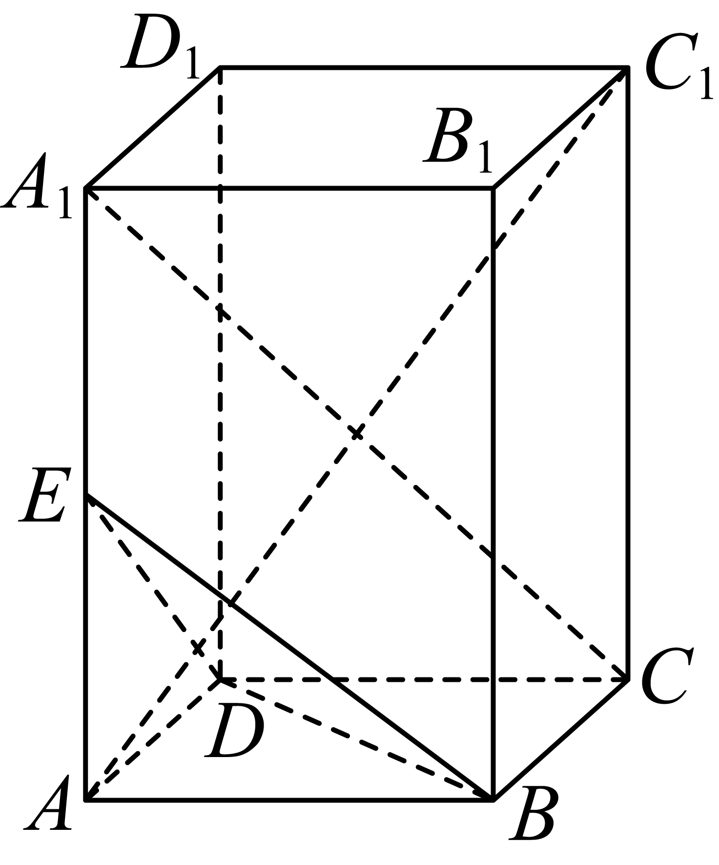

（1）证明： $A_{1}C$ $//$ 平面 $BDE$.

（2）证明： $AC_{1}⊥$ 平面 $BDE$.

证明：（1）在正四棱柱 $ABCD-A_{1}B_{1}C_{1}D_{1}$ 中，连接 $AC∩BD=O$，连接 $EO$，则 $O$ 为 $AC$ 中点，

而 $E$ 是 $AA_{1}$ 的中点，则 $EO//A_{1}C$，又 $EO⊂$ 平面 $BDE$， $A_{1}C⊄$ 平面 $BDE$，

所以 $A_{1}C//$ 平面 $BDE$.

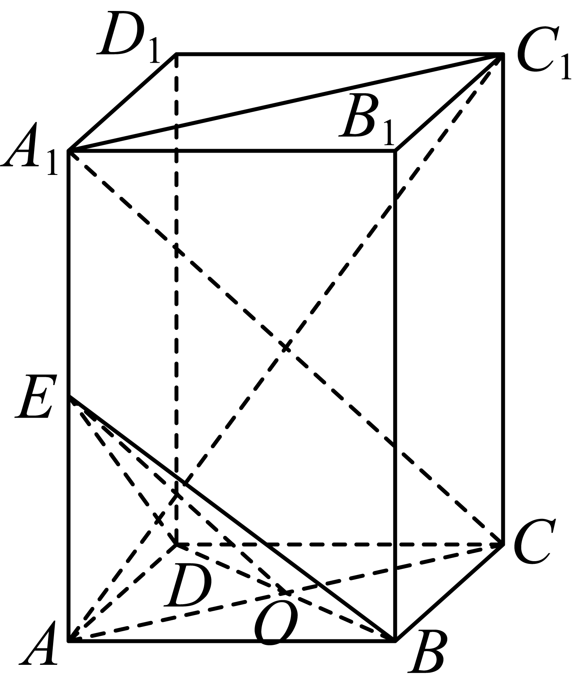

（2）四边形 $ACC_{1}A_{1}$ 是正四棱柱 $ABCD-A_{1}B_{1}C_{1}D_{1}$ 的对角面，则四边形 $ACC_{1}A_{1}$ 为矩形，

在正方形 $ABCD$ 中， $AC=\sqrt{2}AB=AA_{1}$，则矩形 $ACC_{1}A_{1}$ 为正方形， $A_{1}C⊥AC_{1}$，而 $EO//A_{1}C$，

因此 $EO⊥AC_{1}$，又 $AA_{1}⊥$ 平面 $ABCD$， $BD⊂$ 平面 $ABCD$，则 $AA_{1}⊥BD$，又 $AC⊥BD$，

$AA_{1}∩AC=A,AA_{1},AC⊂$ 平面 $ACC_{1}A_{1}$，于是 $BD⊥$ 平面 $ACC_{1}A_{1}$，而 $AC_{1}⊂$ 平面 $ACC_{1}A_{1}$，

因此 $BD⊥AC_{1}$，又 $EO∩BD=O,EO,BD⊂$ 平面 $BDE$，

所以 $AC_{1}⊥$ 平面 $BDE$.

19．已知函数 $f\left(x\right)=e^{x}+te^{-x}\left(t∈R\right)$．

（1）若曲线 $y=f\left(x\right)$ 在 $x=0$ 处的切线平行于直线 $3x+y+1=0$，求 $t$ 的值以及函数 $f\left(x\right)$ 的最小值；

（2）证明：对一切的 $m,n>0,m≠n$，都有 $\frac{m-n}{\text{ln}m-\text{ln}n}<\frac{m+n}{2}$；

（3）当 $t=0$ 时，若曲线 $y=f\left(x\right)$ 与曲线 $y^{2}=2px(p>e)$ 存在两交点 $A,B$，记直线 $AB$ 的斜率为 $k$，证明： $k<\sqrt{p}$．

（1）解：由题意， $f^{'}\left(x\right)={\text{e}}^{x}-t{\text{e}}^{-x},f^{'}\left(0\right)=1-t=-3$，所以 $t=4$，

所以 $f\left(x\right)={\text{e}}^{x}+4{\text{e}}^{-x}$，

法1： $f^{'}\left(x\right)={\text{e}}^{x}-4{\text{e}}^{-x}=\frac{{\text{e}}^{2x}-4}{{\text{e}}^{x}}=\frac{\left({\text{e}}^{x}+2\right)\left({\text{e}}^{x}-2\right)}{{\text{e}}^{x}}$，

当 $x∈\left(-∞,\text{ln}2\right)$ 时， $f^{'}\left(x\right)<0,f\left(x\right)$ 单调递减，

当 $x∈\left(\text{ln}2,+∞\right)$ 时， $f^{'}\left(x\right)>0,f\left(x\right)$ 单调递增，

所以 $f{(x)}_{\text{min}}=f\left(\text{ln}2\right)=4$．

法2： $f\left(x\right)={\text{e}}^{x}+4{\text{e}}^{-x}≥2\sqrt{{\text{e}}^{x}×4{\text{e}}^{-x}}=4$，

当且仅当 ${\text{e}}^{x}=4{\text{e}}^{-x}$，即 $x=\text{ln}2$ 时，取等号，所以函数 $f\left(x\right)$ 的最小值为4；

（2）证明：先证 $m>n>0$，则 $\frac{m-n}{\text{ln}m-\text{ln}n}<\frac{m+n}{2}$．

设 $f\left(x\right)=\text{ln}x-\frac{2\left(x-1\right)}{x+1}(x>1)$，则 $f^{'}\left(x\right)=\frac{1}{x}-\frac{2\left(x+1\right)-2\left(x-1\right)}{{(x+1)}^{2}}=\frac{1}{x}-\frac{4}{{(x+1)}^{2}}=\frac{{(x-1)}^{2}}{x{(x+1)}^{2}}$，

因为 $x>1$，所以 $f^{'}\left(x\right)>0$，即 $f\left(x\right)$ 在 $\left(1,+∞\right)$ 上单调递增，又 $f\left(1\right)=0$，

所以当 $x>1$ 时， $\text{ln}x>\frac{2\left(x-1\right)}{x+1}⇒\frac{x-1}{\text{ln}x}<\frac{x+1}{2}$，

当 $m>n>0$，则 $\frac{m}{n}>1$，所以 $\frac{\frac{m}{n}-1}{\text{ln}\frac{m}{n}}<\frac{\frac{m}{n}+1}{2}⇒\frac{m-n}{\text{ln}m-\text{ln}n}<\frac{m+n}{2}$；

同理，当 $n>m>0$，则 $\frac{m-n}{\text{ln}m-\text{ln}n}<\frac{m+n}{2}$ 也成立；

所以 $m,n>0,m≠n$，则 $\frac{m-n}{\text{ln}m-\text{ln}n}<\frac{m+n}{2}$．

（3）证明：设 $A\left(x_{1},y_{1}\right),B\left(x_{2},y_{2}\right)$，其中 $x_{1}<x_{2}$，由（2）知 $m,n>0,m≠n$，则 $\frac{m-n}{\text{ln}m-\text{ln}n}<\frac{m+n}{2}$，

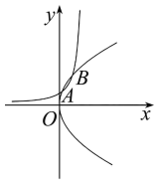

取 $m={\text{e}}^{x_{1}},n={\text{e}}^{x_{2}}$，得 $\frac{{\text{e}}^{x_{1}}-{\text{e}}^{x_{2}}}{x_{1}-x_{2}}<\frac{{\text{e}}^{x_{1}}+{\text{e}}^{x_{2}}}{2}$， $k=\frac{y_{1}-y_{2}}{x_{1}-x_{2}}=\frac{{\text{e}}^{x_{1}}-{\text{e}}^{x_{2}}}{x_{1}-x_{2}}<\frac{{\text{e}}^{x_{1}}+{\text{e}}^{x_{2}}}{2}=\frac{y_{1}+y_{2}}{2}$，所以 $y_{1}+y_{2}>2k$ ①，

将 $y_{1}^{2}=2px_{1}$ 和 $y_{2}^{2}=2px_{2}$ 相减，得 $\left(y_{1}+y_{2}\right)\left(y_{1}-y_{2}\right)=2p\left(x_{1}-x_{2}\right)$， $k=\frac{y_{1}-y_{2}}{x_{1}-x_{2}}=\frac{2p}{y_{1}+y_{2}}$，所以 $y_{1}+y_{2}=\frac{2p}{k}$ 代入①，

所以 $\frac{2p}{k}>2k$，即 $k<\sqrt{p}$．